INFORME ANÁLISIS DE FACTIBILIDAD DE SOLUCIÓN IoT

Sistema Antirrobo Inteligente con Arduino UNO R4 WiFi

NOMBRE: [Nombre y apellido del/los integrante(s)]
CARRERA: Ingeniería en Informática / Analista Programador
ASIGNATURA: Aplicaciones Móviles para IoT (TI3V42) – Sección V-FB50-N4-P14-C1
PROFESOR: [Nombre del docente]
SEDE: Valdivia
FECHA: Octubre de 2026

Contenido
I. Introducción 3
II. Objetivos 4
Objetivo general 4
Objetivos específicos 4
III. Uso de Microcontrolador, Integrando Sensores y Actuadores 5
3.1 Selección del Microcontrolador 5
3.2 Integración de Sensores 6
3.3 Integración de Actuadores 8
3.4 Esquema de Conexión 8
3.5 Pruebas y Validación 9
IV. Empleo de Antenas Inalámbricas 10
4.1 Selección de Antenas 10
4.2 Integración con el Microcontrolador 11
4.3 Configuración y Programación 11
4.4 Consideraciones de Seguridad 12
V. Aplicación Móvil e IoT 13
5.1 Requisitos de la Aplicación 13
5.2 Diseño de la aplicación 13
5.3 Integración de Hardware 14
5.4 Pruebas y validación 15
5.5 Escalabilidad 16
VI. Análisis de entornos posibles 17
6.1 Identificación de entornos 17
6.2 Evaluación de factibilidad 17
6.3 Cumplimiento de Estándares OT 18
6.4 Impacto de Limitaciones y Restricciones 19
6.5 Pruebas y Validación 19
6.6 Recomendaciones 20
VII. Conclusiones 20
VIII. Referencias bibliográficas 21

I. Introducción
El presente informe analizó la factibilidad de implementar un Sistema Antirrobo Inteligente basado en Arduino e Internet de las Cosas (IoT), desarrollado como proyecto integrador de la asignatura. La solución detectó intrusiones en un espacio físico combinando tres variables ambientales —sonido, oscuridad y proximidad— medidas por sensores conectados a una placa Arduino UNO R4 WiFi, y notificó cada evento en tiempo real a un aplicativo web con inicio de sesión, alertas por SMS, notificaciones push, cámara en vivo y reconocimiento facial.
En primer lugar, se documentó el uso del microcontrolador: los criterios técnicos con que se seleccionó la placa frente a otras alternativas, la integración de los sensores HW-485 (sonido), HW-486 (luz) y HC-SR04 (distancia), los actuadores y salidas del sistema, el esquema de conexión y las pruebas realizadas. Luego se analizó el empleo de la antena inalámbrica WiFi integrada (módulo ESP32-S3), su configuración y programación, y las medidas de seguridad aplicadas a la comunicación.
A continuación, se describió la aplicación móvil/web e IoT: sus requisitos funcionales y no funcionales, el diseño de sus interfaces, los mecanismos de comunicación con el hardware (HTTPS, Socket.IO, WebRTC, Web Push y SMS), las pruebas de validación y las funcionalidades propuestas para escalar la solución a la industria.
Finalmente, se evaluaron tres entornos posibles de implementación —vivienda, pequeño comercio y bodega o recinto industrial—, analizando su factibilidad técnica y económica, el alineamiento con estándares de Tecnología Operacional (OT), las limitaciones y restricciones de cada entorno, los métodos de prueba y validación y un conjunto de recomendaciones. El informe cierra con las conclusiones del trabajo y las referencias bibliográficas consultadas.

II. Objetivos

Objetivo general
Evaluar la factibilidad técnica y económica de implementar un sistema antirrobo IoT basado en Arduino UNO R4 WiFi, que detecta intrusiones mediante sensores y notifica en tiempo real a una aplicación web/móvil, considerando su integración de hardware, comunicación inalámbrica, seguridad y su despliegue en distintos entornos.

Objetivos específicos
- Seleccionar y justificar el microcontrolador del proyecto a partir de los requisitos técnicos de la aplicación, comparándolo con alternativas disponibles en el mercado.
- Integrar sensores y actuadores con el microcontrolador, documentando su conexión, configuración y el esquema eléctrico del prototipo.
- Configurar y programar la comunicación inalámbrica WiFi del sistema, incorporando medidas de seguridad para proteger los datos transmitidos.
- Describir los requisitos, el diseño y la integración de la aplicación móvil/web con el hardware, junto con las pruebas que validan su funcionamiento.
- Analizar al menos tres entornos de implementación, evaluando su factibilidad, el cumplimiento de estándares OT y el impacto de sus limitaciones y restricciones.
- Proponer recomendaciones de optimización y funcionalidades de escalabilidad que permitan llevar la solución a un contexto industrial.

III. Uso de Microcontrolador, Integrando Sensores y Actuadores
La Figura 1 resume la arquitectura completa de la solución. Los sensores entregan señales analógicas y digitales al Arduino UNO R4 WiFi, que ejecuta la lógica de detección localmente y envía un paquete JSON por segundo al servidor en la nube (Node.js + Express desplegado en Render). El servidor reenvía los datos en tiempo real al aplicativo mediante Socket.IO, persiste usuarios y configuraciones en MongoDB y despacha las alertas por SMS (Twilio) y notificaciones push (Web Push/VAPID).
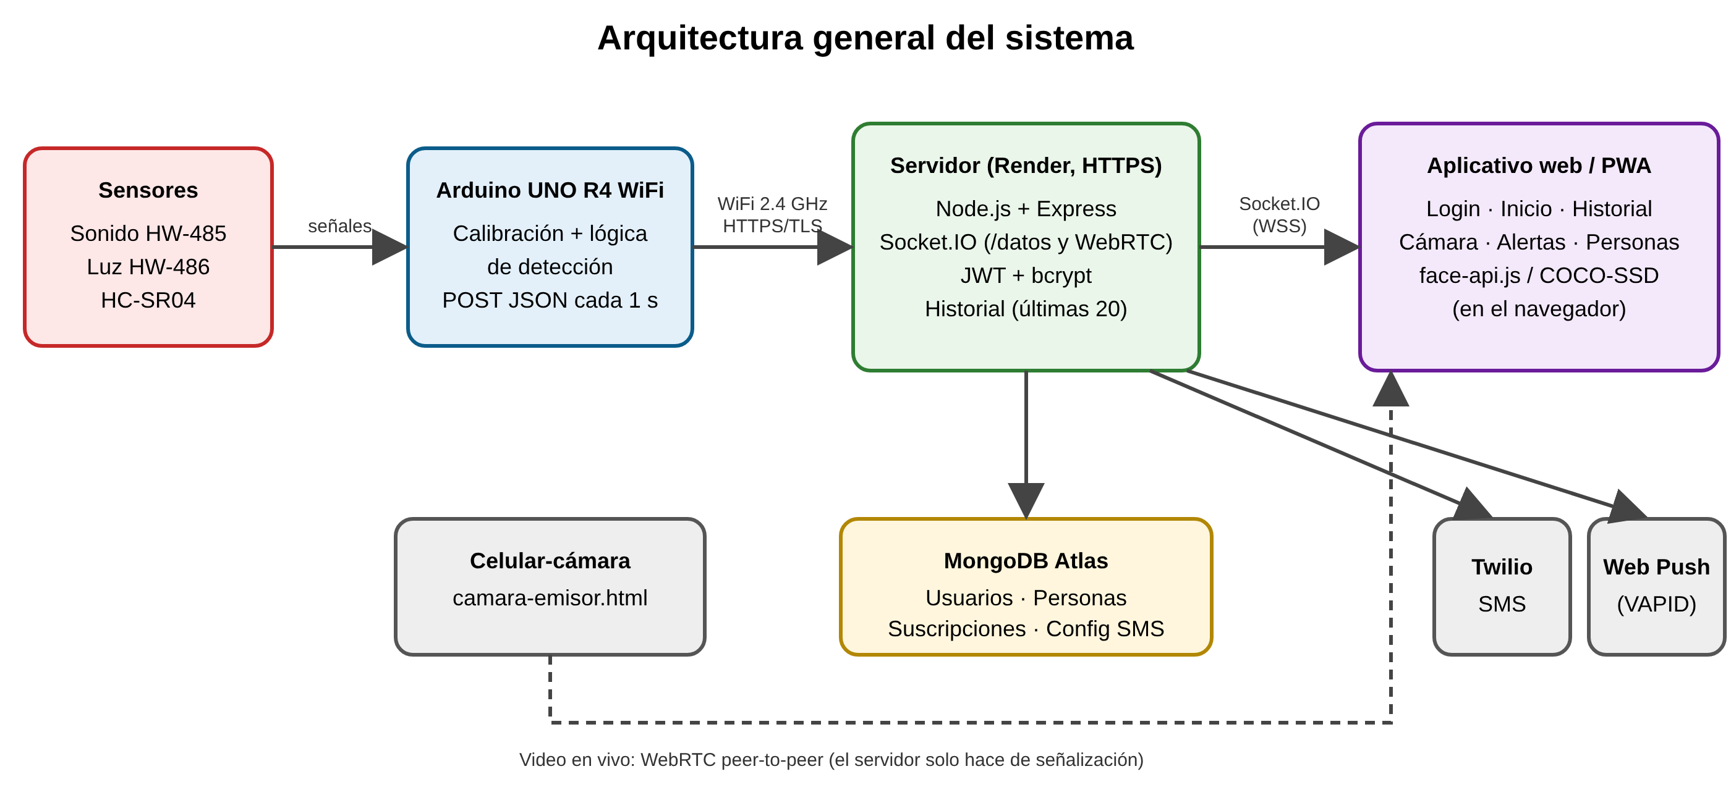
Figura 1. Arquitectura general del sistema antirrobo IoT. Fuente: elaboración propia.

3.1 Selección del Microcontrolador
Antes de elegir la placa se definieron los requisitos técnicos que impone la aplicación:
- Conectividad a Internet integrada (WiFi) para enviar datos a un servidor en la nube sin depender de un computador intermedio.
- Soporte de TLS/HTTPS, ya que el servidor (Render) solo acepta conexiones cifradas en el puerto 443.
- Al menos dos entradas analógicas (sonido y luz) y dos pines digitales para el sensor ultrasónico (Trig/Echo).
- Lógica de 5 V, para conectar directamente los módulos HW-485, HW-486 y HC-SR04 (este último entrega un pulso Echo de 5 V) sin conversores de nivel.
- Memoria suficiente para armar en RAM la petición HTTP completa (~450 bytes) y mantener la calibración y el estado de la alarma.
- Ecosistema maduro (Arduino IDE, librerías y documentación) y costo accesible para un prototipo académico.
Con estos criterios se compararon cinco alternativas (Tabla 1).
Tabla 1. Comparación de microcontroladores evaluados (precios referenciales en tiendas de electrónica chilenas, 2026).
Parámetro | Arduino UNO R4 WiFi (elegido) | ESP32 DevKit V1 | Raspberry Pi Pico W | Arduino UNO R3 + ESP-01 | Raspberry Pi 4
CPU | Renesas RA4M1, Cortex-M4 48 MHz + ESP32-S3 (radio) | Xtensa LX6 doble núcleo 240 MHz | RP2040 doble núcleo 133 MHz | ATmega328P 16 MHz + ESP8266 | Cortex-A72 4 núcleos 1,5 GHz
RAM / Flash | 32 KB / 256 KB | 520 KB / 4 MB | 264 KB / 2 MB | 2 KB / 32 KB | 2–8 GB / microSD
WiFi / BLE | Sí / Sí (ESP32-S3) | Sí / Sí | Sí / Sí | Sí (por AT) / No | Sí / Sí
TLS (HTTPS) | Sí, WiFiSSLClient | Sí | Sí | Muy limitado (2 KB RAM) | Sí
Nivel lógico | 5 V | 3,3 V | 3,3 V | 5 V | 3,3 V
ADC | 6 canales, hasta 14 bits | 18 canales 12 bits (no lineal) | 3 canales 12 bits | 6 canales 10 bits | No tiene
Compatibilidad con HC-SR04 (Echo 5 V) | Directa | Requiere divisor | Requiere divisor | Directa | Requiere divisor
Precio ref. (CLP) | ≈ $32.000 | ≈ $7.000 | ≈ $9.000 | ≈ $18.000 | ≈ $65.000
Evaluación | Cumple todos los requisitos | Cumple, pero exige adaptar niveles | Cumple, pero exige adaptar niveles | No cumple TLS ni memoria | Sobredimensionado y sin ADC

Se seleccionó el Arduino UNO R4 WiFi porque es la única alternativa que reúne, en una sola placa y sin componentes adicionales, lógica de 5 V compatible con todos los sensores, conversor analógico-digital de buena resolución y un coprocesador de radio ESP32-S3 capaz de establecer conexiones TLS hacia el servidor en la nube. Aunque el ESP32 DevKit tiene más potencia y menor precio, su lógica de 3,3 V obligaba a agregar divisores de tensión para el HC-SR04 y su ADC es poco lineal, lo que complica la calibración relativa de los sensores. La Raspberry Pi 4 se descartó por estar sobredimensionada (sistema operativo completo, mayor consumo y costo) y por no contar con entradas analógicas, y el UNO R3 con ESP-01 por no disponer de memoria suficiente para manejar TLS.
Una característica relevante de la placa elegida es que el WiFi reside en un chip separado (ESP32-S3) con el que el RA4M1 se comunica por UART. Cada operación de red es un viaje de ida y vuelta a ese chip, por lo que el firmware se diseñó para minimizar esas llamadas, como se detalla en la sección 4.3.
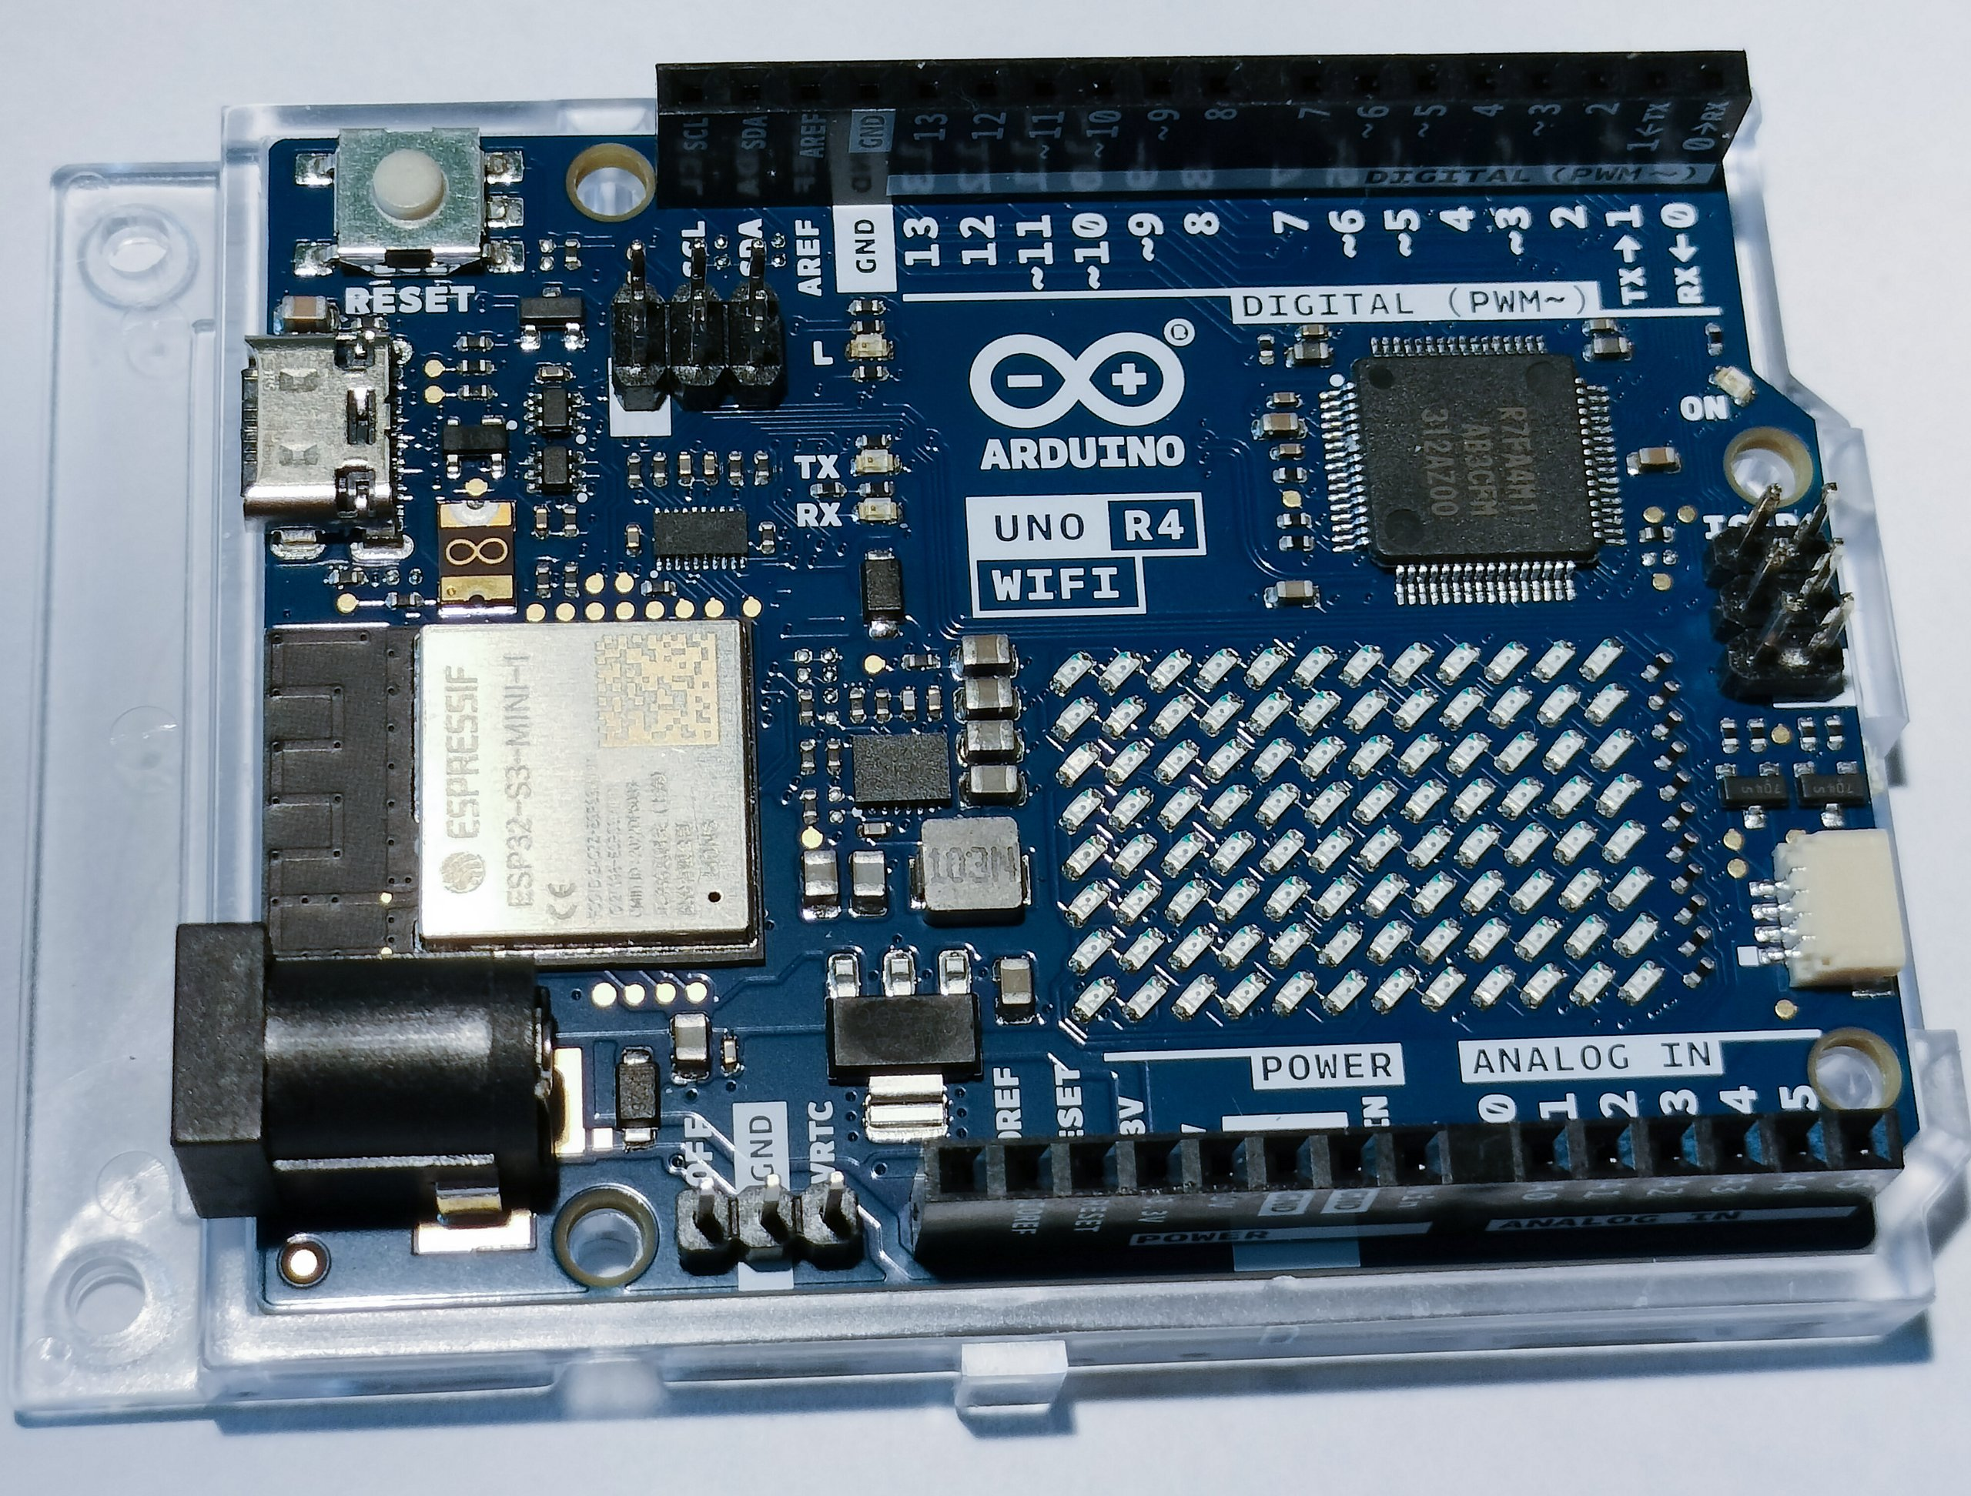
Figura 2. Placa Arduino UNO R4 WiFi utilizada. Fuente: Lomrjyo / Wikimedia Commons (CC BY-SA 4.0).

3.2 Integración de Sensores
El sistema utilizó tres sensores complementarios. Ninguno basta por sí solo para confirmar una intrusión, pero la coincidencia de los tres en el mismo instante —ruido fuerte, oscuridad y un objeto a menos de 50 cm— reduce de forma importante las falsas alarmas (Tabla 2).
Tabla 2. Sensores integrados al microcontrolador.
Sensor | Principio | Pines | Señal / medición | Propósito
HW-485 (sonido) | Micrófono electret + comparador LM393 con potenciómetro | AO → A0  DO → D2  VCC 5 V, GND | Amplitud pico a pico en ventana de 40 ms (0–1023) | Detectar golpes, rotura de vidrios o forzamiento
HW-486 (luz) | Fotorresistencia (LDR) en divisor de tensión | AO → A1  VCC 5 V, GND | Lectura ADC: valor más alto = más oscuro | Detectar ambiente a oscuras (intrusión nocturna o luces apagadas)
HC-SR04 (distancia) | Ultrasonido 40 kHz, tiempo de vuelo del eco | Trig ← D9  Echo → D10  VCC 5 V, GND | Distancia en cm (2–400 cm); timeout de 12 ms ≈ 2 m | Detectar presencia a menos de 50 cm del punto vigilado

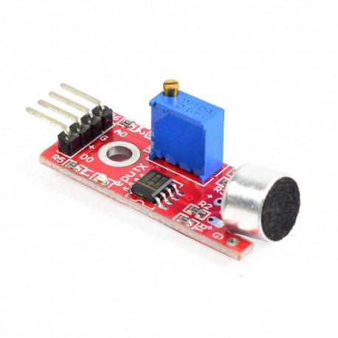  HW-485 (sonido) | 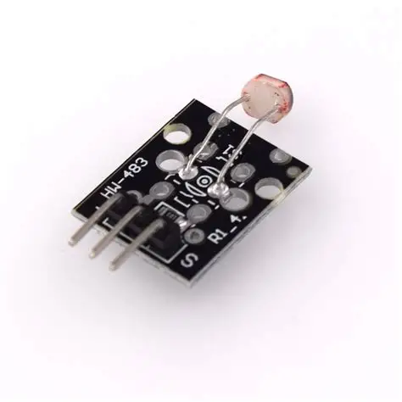  HW-486 (luz) | 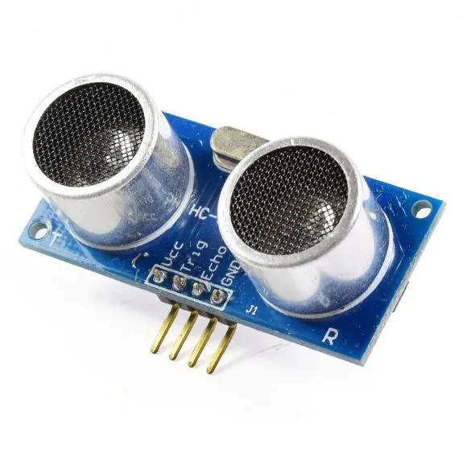  HC-SR04 (ultrasónico)
Figura 3. Módulos sensores utilizados. Fuente: presentación del proyecto (HC-SR04: Suyash Dwivedi / Wikimedia, CC BY-SA 4.0).
Configuración de cada sensor
- Sonido (HW-485): un analogRead aislado captura un punto al azar de la onda de audio, por lo que el mismo ruido se lee alto o bajo según el instante. Por ello la función medirSonidoPicoAPico() muestrea A0 durante 40 ms y calcula la diferencia entre el máximo y el mínimo, una medida estable y comparable entre módulos. La salida digital DO se conectó a D2 y se configuró como entrada (pinMode INPUT) como respaldo; la detección usa la señal analógica.
- Luz (HW-486): el divisor de tensión de la LDR entrega un valor mayor cuanto menor es la luz. La condición “sin luz” se cumple cuando la lectura supera el umbral calibrado, el cual se limita a un máximo de 950 para que, si el sistema se calibra a oscuras, la alarma no quede “sorda”.
- Distancia (HC-SR04): D9 genera un pulso de 10 µs en Trig y pulseIn() mide en D10 la duración del eco. La distancia se obtiene como d = t × 0,0343 / 2 (cm). El timeout se fijó en 12.000 µs (≈ 2 m) para no bloquear el ciclo cuando no hay obstáculos; sin eco se informa 999 cm.
Calibración automática de umbrales
Durante las pruebas se observó que dos módulos del mismo modelo entregaban lecturas muy distintas ante el mismo estado físico (por ejemplo, 600 en silencio en uno y 300 en otro). Por esa razón no se usaron umbrales fijos: al encender, la función calibrar() toma 50 muestras (~2 s) y obtiene el nivel de reposo y la fluctuación de cada sensor. El umbral se calcula como:
umbral = reposo + max( K × fluctuación , reposo × fracción , piso )
Sonido: K = 4,0 fracción = 1,00 piso = 15
Luz: K = 4,0 fracción = 0,25 piso = 60 (máximo 950)
El término de fluctuación compensa diferencias de ganancia entre módulos, la fracción del reposo compensa diferencias de offset y el piso evita que, en un ambiente muy silencioso, el umbral quede pegado al reposo. Además, cada 60 s y solo mientras no hay alarma, la función adaptarDeriva() ajusta suavemente el reposo (promedio móvil 15/16) para seguir los cambios de luz y ruido de fondo a lo largo del día. La distancia de 50 cm sí es fija, porque corresponde a centímetros reales medidos por tiempo de eco.
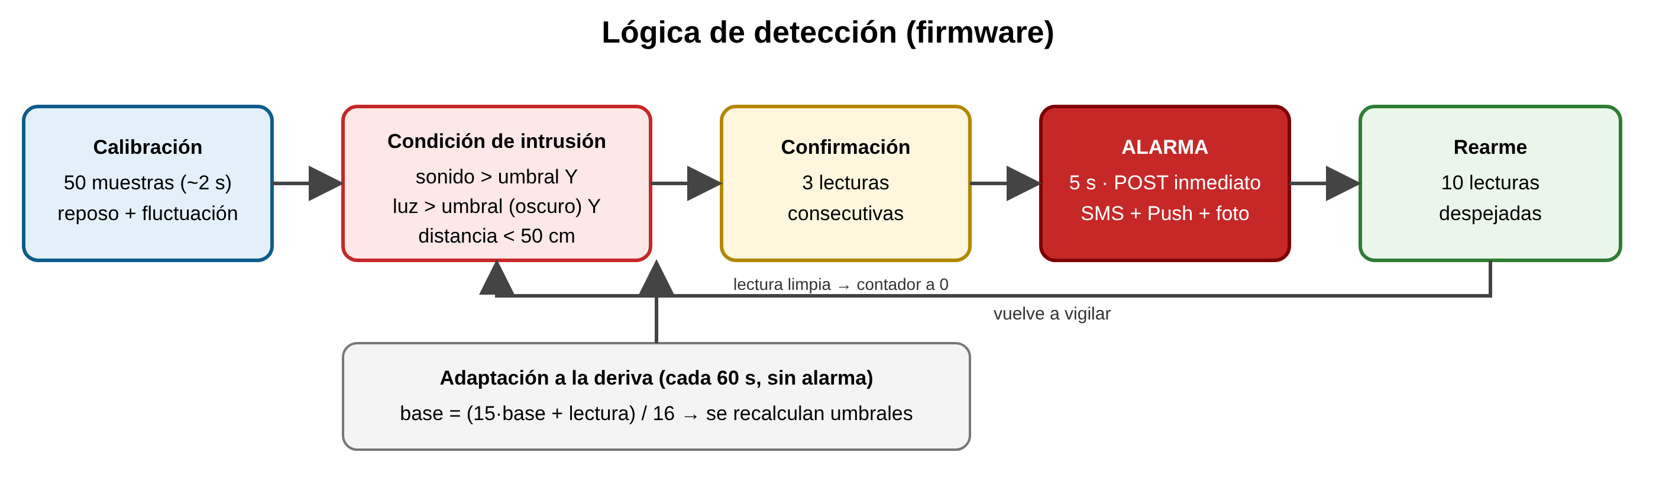
Figura 4. Lógica de detección implementada en el firmware. Fuente: elaboración propia.

3.3 Integración de Actuadores
En la versión final, las salidas del sistema se concentraron en actuadores remotos gestionados a través de la nube, y el microcontrolador controla directamente el pin de disparo del sensor ultrasónico. La Tabla 3 resume cada actuador o salida, su conexión con el microcontrolador y su función.
Tabla 3. Actuadores y salidas del sistema.
Actuador / salida | Conexión con el microcontrolador | Funcionamiento
Pin Trig del HC-SR04 (salida digital D9) | Directa, pinMode(OUTPUT) | Genera el pulso de 10 µs que inicia cada medición ultrasónica (cada 50 ms).
Alarma sonora y visual en el aplicativo | Arduino → HTTPS → servidor → Socket.IO | Al recibir alarma = true, la tarjeta de estado pasa a rojo, se muestra qué sensor se activó y se emite un pitido repetido (Web Audio API, cada 1,2 s) que el usuario puede silenciar.
Mensaje SMS | Servidor → API de Twilio | Se envía “ALERTA DE INTRUSION – revise la aplicación para más detalles” una sola vez por cada alarma nueva al número configurado.
Notificación push | Servidor → Web Push (VAPID) → service worker | Llega al teléfono aunque la aplicación esté cerrada; incluye las lecturas de sonido, luz y distancia.
Captura de fotografía | Servidor ← celular-cámara | El celular que actúa como cámara captura una foto (480 px) al activarse la alarma, que queda adjunta al historial.

La alarma tiene una duración de 5 s (DURACION_ALARMA). Al dispararse, el firmware envía de inmediato un POST al servidor sin esperar el siguiente ciclo de 1 s; al terminar, entra en estado de rearme y no puede volver a dispararse hasta registrar 10 lecturas consecutivas despejadas, lo que evita notificaciones repetidas durante una misma intrusión.
En una primera versión se integró una pantalla LCD 16×2 por I2C como actuador local. Sin embargo, las pruebas mostraron que el bus I2C quedaba bloqueado hasta ~17 s en algunos ciclos, congelando la detección, por lo que se retiró y toda la retroalimentación se trasladó al aplicativo. Como mejora se propone incorporar un buzzer activo o sirena de 12 V controlada por un pin digital (por ejemplo D6) a través de un transistor NPN (2N2222) o un módulo relé con diodo de protección, para disponer de una alarma disuasiva local que funcione aun sin conexión a Internet (ver sección 6.6).

3.4 Esquema de Conexión
La Figura 5 muestra el esquema de conexión del prototipo. Todos los módulos se alimentan desde el pin de 5 V de la placa y comparten tierra común; la placa se alimenta por USB-C. La Tabla 4 detalla la asignación de pines.
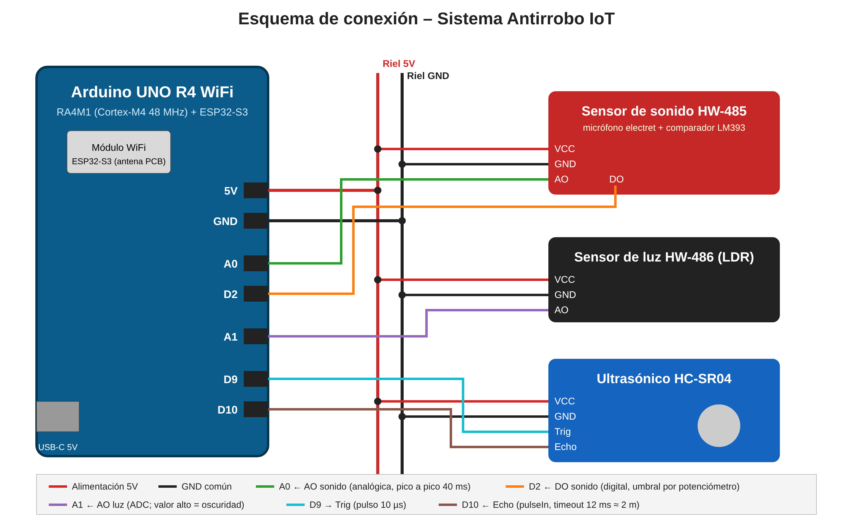
Figura 5. Esquema de conexión del sistema antirrobo. Fuente: elaboración propia.
Tabla 4. Asignación de pines del prototipo.
Componente | Pin del módulo | Pin Arduino | Tipo | Configuración en el firmware
HW-485 | VCC / GND | 5V / GND | Alimentación | —
HW-485 | AO | A0 | Entrada analógica | PIN_SONIDO; ventana pico a pico 40 ms
HW-485 | DO | D2 | Entrada digital | PIN_SONIDO_DO; pinMode(INPUT)
HW-486 | VCC / GND | 5V / GND | Alimentación | —
HW-486 | AO | A1 | Entrada analógica | PIN_LUZ; analogRead
HC-SR04 | VCC / GND | 5V / GND | Alimentación | —
HC-SR04 | Trig | D9 | Salida digital | PIN_TRIG; pulso 10 µs
HC-SR04 | Echo | D10 | Entrada digital | PIN_ECHO; pulseIn timeout 12 ms
Arduino | USB-C | — | Alimentación 5 V | Serial a 115.200 baudios para diagnóstico

3.5 Pruebas y Validación
Las pruebas de hardware se realizaron con el monitor serie del Arduino IDE (115.200 baudios). Con la opción DEBUG_TIMING activada, el firmware imprime en cada vuelta una línea con el tiempo de cada etapa (WiFi, sensores, distancia y envío), las lecturas frente a sus umbrales, el contador de confirmaciones y el estado de la red, por ejemplo:
[t] wifi=1 sens=40 dist=3 env=6 | S:12/27 L:410/512 D:999cm | C:0/3 | WiFi OK
[t] wifi=1 sens=40 dist=2 env=5 | S:88/27[!] L:640/512[!] D:32cm[!] | C:3/3 | WiFi OK | ALARMA
Tabla 5. Pruebas de integración de sensores y actuadores.
N° | Prueba | Procedimiento | Criterio de aceptación | Resultado
P1 | Calibración | Encender en silencio y luz normal; revisar reposo y umbrales impresos | Umbrales calculados sobre el reposo de cada módulo | Cumple
P2 | Sensor de sonido | Aplaudir y golpear la mesa cerca del micrófono | Lectura pico a pico supera el umbral ([!]) | Cumple
P3 | Sensor de luz | Tapar la LDR y apagar la luz de la sala | Lectura supera el umbral de “sin luz” | Cumple
P4 | Sensor ultrasónico | Acercar la mano/objeto a 100, 50 y 30 cm y comparar con huincha | Error < 2 cm; alerta solo bajo 50 cm | Cumple
P5 | Condición combinada | Activar solo 1 o 2 condiciones a la vez | No se dispara la alarma | Cumple
P6 | Confirmación | Generar las 3 condiciones durante 1 lectura aislada y luego de forma sostenida | Alarma solo con 3 lecturas consecutivas | Cumple
P7 | Duración y rearme | Mantener la intrusión después de la alarma | Alarma de 5 s; no re-dispara hasta 10 lecturas despejadas | Cumple
P8 | Robustez de módulos | Reemplazar el sensor de sonido por otro módulo HW-485 | Funciona sin reprogramar gracias a la calibración | Cumple
P9 | Tiempo de ciclo | Observar tiempos [t] durante 10 minutos | Ciclo ≈ 50 ms sin bloqueos largos | Cumple tras retirar la LCD

Las pruebas permitieron detectar y corregir problemas relevantes: el bloqueo de ~17 s producido por la LCD I2C (se retiró), las lecturas dispares entre módulos (se implementó la calibración automática) y las falsas alarmas por picos aislados (se exigieron 3 lecturas consecutivas). Con estas correcciones se validó que la integración de sensores y actuadores funciona de manera estable y repetible.

IV. Empleo de Antenas Inalámbricas

4.1 Selección de Antenas
Para la comunicación inalámbrica se evaluaron las tecnologías más comunes en IoT, considerando alcance, velocidad, consumo, interferencias, compatibilidad con el microcontrolador y necesidad de infraestructura adicional (Tabla 6).
Tabla 6. Comparación de tecnologías inalámbricas.
Criterio | WiFi 2,4 GHz (elegido) | Bluetooth LE | LoRa / LoRaWAN | Celular 4G/LTE-M | Zigbee
Alcance típico | 30–50 m interior | 10–30 m | 2–15 km | Cobertura del operador | 10–100 m (malla)
Velocidad | Hasta 150 Mbit/s (802.11n) | 1–2 Mbit/s | 0,3–50 kbit/s | ~1 Mbit/s (LTE-M) | 250 kbit/s
Consumo | Medio-alto | Muy bajo | Muy bajo | Medio | Bajo
Acceso a Internet | Directo vía router | Requiere teléfono/gateway | Requiere gateway | Directo (SIM) | Requiere coordinador
Interferencias | Banda compartida, congestionable | Banda 2,4 GHz | Baja (sub-GHz) | Baja | Banda 2,4 GHz
Compatibilidad UNO R4 WiFi | Integrado (ESP32-S3) | Integrado (ESP32-S3) | Módulo externo | Módulo externo | Módulo externo
Costo adicional | $0 | $0 | Módulo + gateway | Módulo + plan mensual | Módulos + coordinador

Se seleccionó WiFi IEEE 802.11 b/g/n en 2,4 GHz, utilizando la antena PCB integrada del módulo ESP32-S3 de la placa. Las razones fueron: (1) el sistema necesita enviar datos a un servidor en Internet y el WiFi lo permite directamente a través del router existente, sin gateways; (2) el ancho de banda es holgado para un paquete JSON de ~200 bytes por segundo; (3) viene integrado en la placa, sin costo adicional ni cableado; y (4) la mayoría de los entornos objetivo (hogares, comercios, bodegas) ya cuentan con cobertura WiFi. BLE se descartó porque exige un teléfono cerca que actúe de puente; LoRa porque requiere un gateway y su baja tasa no soporta el envío cada segundo; y 4G por el costo recurrente del plan de datos, aunque se recomienda como respaldo en entornos industriales.
La antena PCB es omnidireccional en el plano de la placa, con una ganancia aproximada de 2 dBi, suficiente para enlaces interiores de algunas decenas de metros. Su principal limitación es la atenuación por muros de hormigón y estructuras metálicas, por lo que en recintos grandes se recomienda un repetidor o un módulo con conector para antena externa (sección 6.4).

4.2 Integración con el Microcontrolador
En el UNO R4 WiFi la antena y la radio forman parte del módulo ESP32-S3 soldado en la misma placa, que se comunica con el microcontrolador principal RA4M1 por UART. El procedimiento de integración fue el siguiente:
- Instalar en Arduino IDE el paquete de placas “Arduino UNO R4 Boards”, que incluye la librería WiFiS3.
- Actualizar el firmware del ESP32-S3 con la herramienta de actualización de firmware del IDE, para asegurar compatibilidad con TLS y los certificados raíz actualizados.
- Incluir la librería con #include <WiFiS3.h> y verificar al arrancar que el módulo responda: si WiFi.status() devuelve WL_NO_MODULE se informa “revisar firmware del ESP32-S3”.
- Configurar la red (SSID y contraseña) de un punto de acceso de 2,4 GHz con cifrado WPA2. En las pruebas se usó un hotspot de teléfono móvil.
- Ubicar la placa de modo que la antena (esquina del módulo ESP32-S3) no quede tapada por metal ni junto a fuentes de interferencia, y verificar la intensidad de señal con WiFi.RSSI() (se recomienda mejor que −70 dBm).
- Crear un cliente seguro WiFiSSLClient para conectarse al servidor por HTTPS (puerto 443).
Se eligió esta forma de integración porque no requiere hardware adicional, utiliza las librerías oficiales del fabricante y el cliente WiFiSSLClient realiza el cifrado TLS dentro del ESP32-S3, liberando al RA4M1 de esa carga criptográfica.

4.3 Configuración y Programación
La programación de la comunicación inalámbrica se organizó en cuatro funciones principales del sketch antirobo.ino:
- conectarWiFi(): se ejecuta en setup(), llama a WiFi.begin(SSID, PASS) y espera hasta 30 intentos de 500 ms; informa la IP local o continúa sin red para no detener la detección.
- reintentarWiFi(): si la conexión se pierde, reintenta con backoff exponencial (5 s, 10 s, 20 s… hasta 60 s). Como WiFi.begin() es bloqueante, espaciar los reintentos evita que el ciclo de detección quede congelado cuando el punto de acceso no está disponible.
- enviarDatos(): cada 1 s (INTERVALO_ENVIO) y de inmediato al activarse o terminar una alarma, arma en un buffer de memoria la petición HTTP completa y la envía con un único write(). Con print() el núcleo enviaba un byte por llamada (~290 viajes al ESP32-S3 por envío); con el buffer es solo uno. La conexión TLS se reutiliza con Connection: keep-alive para no repetir el handshake en cada envío; si el servidor no responde, se aplica backoff de 1 a 30 s.
- verificarRespuestaPendiente(): la respuesta del servidor no se espera; se lee al inicio del envío siguiente, consumiendo solo lo que ya llegó, y se valida el código HTTP (2xx). Así el ciclo nunca se bloquea esperando a la red.
El estado WiFi.status() se consulta una sola vez por vuelta y se reutiliza. La petición enviada tiene la siguiente forma:
POST /api/datos HTTP/1.1
Host: antirobo-server.onrender.com
Content-Type: application/json
Content-Length: 150
Connection: keep-alive

{"sonido":12,"sonidoUmbral":27,"luz":410,"luzUmbral":512,"distancia":999,
"alarma":false,"confirmadas":0,"objetivo":3,"alertas":0,"segundos":3600}
El JSON incluye las lecturas, los umbrales calibrados (para que el aplicativo los muestre sin conocerlos de antemano), el estado de la alarma, el contador de confirmaciones, el total de alertas y el tiempo de funcionamiento, que se lleva con un contador propio para no reiniciarse al desbordar millis() a los ~49,7 días.

4.4 Consideraciones de Seguridad
La Tabla 7 resume las medidas de seguridad implementadas para proteger la comunicación inalámbrica y el acceso al sistema.
Tabla 7. Medidas de seguridad implementadas.
Medida implementada | Propósito / cómo protege al sistema
Cifrado WPA2 en la red WiFi | Impide que terceros se asocien a la red o lean el tráfico a nivel de enlace.
HTTPS/TLS extremo a extremo (puerto 443) con WiFiSSLClient | Cifra los datos del Arduino hacia el servidor y valida el certificado del servidor, evitando lectura o alteración en tránsito.
Inicio de sesión obligatorio | El aplicativo, la página de la cámara y todas las APIs de consulta redirigen al login (o responden 401) sin sesión válida. No existe registro público de usuarios.
Contraseñas con bcrypt | Se almacena solo el hash con sal (10 rondas), nunca la contraseña real.
Sesión con JWT en cookie httpOnly + sameSite | Token firmado con 7 días de validez; httpOnly impide que un script lo robe (XSS) y sameSite mitiga CSRF; secure en producción.
Socket.IO autenticado | Ambos canales en tiempo real (datos y señalización de video) verifican el JWT antes de aceptar la conexión.
Secretos en variables de entorno | JWT_SECRET, claves VAPID, credenciales de Twilio y URI de MongoDB quedan fuera del código fuente.
Validación de entradas | Teléfono con formato E.164, descriptor facial de exactamente 128 valores, fotos solo con prefijo data:image/.
Video WebRTC punto a punto | El video viaja cifrado (DTLS-SRTP) directo entre celular y navegador; el servidor solo hace señalización.
Privacidad biométrica | Se almacena la huella facial (128 números), no la fotografía de la persona registrada.

Del análisis se identificaron mejoras que se sugieren para una versión productiva:
- Autenticar al dispositivo: la ruta POST /api/datos no exige credenciales, por lo que alguien que conozca la URL podría enviar datos falsos. Se sugiere que cada Arduino envíe una clave de API en un encabezado (por ejemplo X-Device-Key) o una firma HMAC-SHA256 del cuerpo con marca de tiempo, validada por el servidor.
- Sacar las credenciales WiFi del código: el SSID y la contraseña están escritos en el sketch. Se recomienda moverlos a un archivo arduino_secrets.h excluido del repositorio o usar un modo de aprovisionamiento.
- Fijar el certificado (certificate pinning) del servidor y aplicar limitación de intentos (rate limiting) en el login y cabeceras de seguridad (helmet).
- Segmentar la red: conectar los dispositivos IoT a una red o VLAN separada de los equipos de usuarios, con WPA3 cuando el hardware lo soporte.

V. Aplicación Móvil e IoT

5.1 Requisitos de la Aplicación
La aplicación se desarrolló como una aplicación web progresiva (PWA) adaptada a pantallas de teléfono, accesible desde cualquier navegador con Internet. Sus requisitos se presentan en las Tablas 8 y 9.
Tabla 8. Requisitos funcionales.
ID | Requisito funcional
RF-01 | Permitir el acceso solo a usuarios autenticados mediante usuario y contraseña, con cierre de sesión.
RF-02 | Mostrar en tiempo real el estado del sistema (Vigilando / Alarma) y las lecturas de sonido, movimiento (distancia) y luz con sus umbrales.
RF-03 | Indicar qué sensores se activaron cuando hay una alarma y emitir una alarma sonora silenciable.
RF-04 | Registrar un historial de las últimas 20 alertas con fecha, lecturas y fotografía.
RF-05 | Enviar notificaciones push al dispositivo, incluso con la aplicación cerrada, y permitir una notificación de prueba.
RF-06 | Configurar un número telefónico y enviar un SMS en cada alarma nueva, con botón de SMS de prueba.
RF-07 | Ver la cámara en vivo transmitida desde un celular y capturar una foto automática al activarse la alarma.
RF-08 | Reconocer rostros de personas conocidas, marcar “Desconocido” y detectar personas aunque no se vea su rostro.
RF-09 | Registrar, listar y eliminar personas conocidas a partir de una captura y un nombre.

Tabla 9. Requisitos no funcionales.
ID | Requisito no funcional
RNF-01 | Latencia: los datos del sensor deben verse en el aplicativo en ≈ 1 s (envío cada 1 s + push por Socket.IO, con respaldo cada 3 s).
RNF-02 | Seguridad: comunicación HTTPS, contraseñas con bcrypt, sesión JWT en cookie httpOnly, secretos en variables de entorno.
RNF-03 | Disponibilidad: accesible desde cualquier lugar con Internet (despliegue en Render); el firmware reintenta la conexión automáticamente.
RNF-04 | Usabilidad: interfaz móvil con barra de navegación inferior de 4 pestañas e indicadores por color.
RNF-05 | Privacidad: el reconocimiento facial se ejecuta en el navegador y solo se guardan descriptores de 128 valores.
RNF-06 | Compatibilidad: navegadores modernos en Android, iOS (como app agregada a inicio) y escritorio.
RNF-07 | Rendimiento: modelos de IA servidos con caché de 30 días para no descargar ~7 MB en cada visita.

5.2 Diseño de la aplicación
La interfaz se diseñó con un estilo limpio de tarjetas, pensada para usarse con una mano en el teléfono. Una barra inferior permite navegar entre Inicio, Historial, Cámara y Alertas, más una vista secundaria de Personas conocidas.
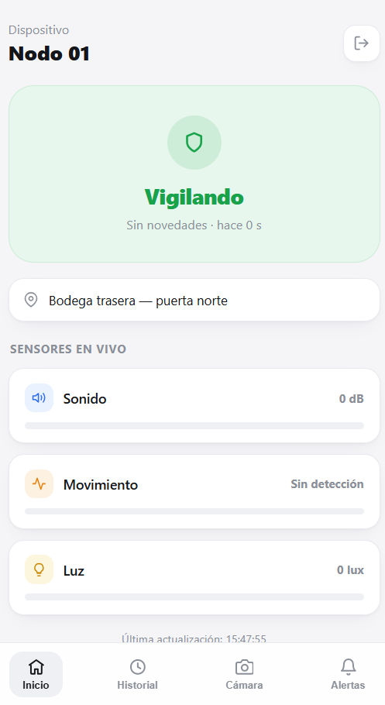  a) Inicio | 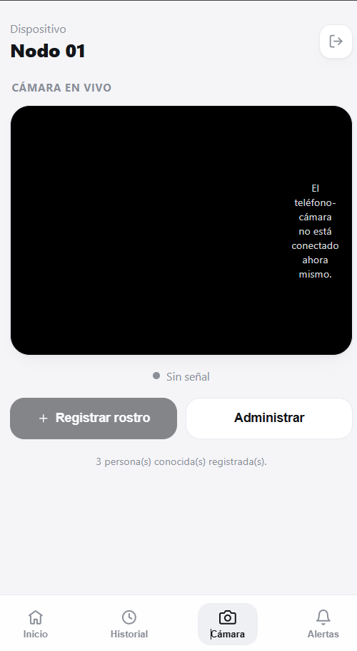  b) Cámara sin señal | 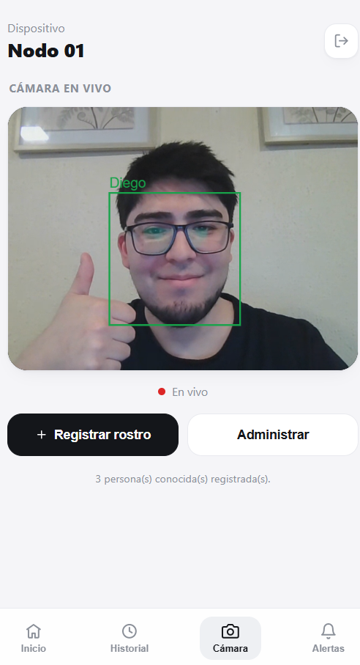  c) Cámara con reconocimiento
Figura 6. Interfaces del aplicativo en un teléfono móvil. Fuente: capturas del sistema.
- Inicio de sesión: formulario de usuario y contraseña. Sin sesión válida, cualquier página o API redirige aquí.
- Inicio (Figura 6a): tarjeta de estado que muestra “Vigilando” en verde (con el tiempo desde la última novedad) o “Alarma” en rojo; ubicación del nodo (“Bodega trasera — puerta norte”); y tres tarjetas de sensores en vivo (sonido, movimiento y luz) con barras de nivel. Durante una alarma aparece la sección “Qué se activó”, con el valor de cada sensor frente a su umbral y los botones Silenciar y Ver cámara.
- Historial: lista de las últimas alertas con fecha y hora, lecturas de cada sensor y la fotografía capturada, junto al contador de alertas totales.
- Cámara (Figuras 6b y 6c): muestra el video en vivo del celular-cámara. Sobre la imagen se dibujan recuadros con el nombre de la persona reconocida (o “Desconocido”) y recuadros de “persona” detectada por COCO-SSD cuando no se ve el rostro. Incluye los botones Registrar rostro y Administrar.
- Personas conocidas: lista de personas registradas con opción de eliminarlas.
- Alertas: activación de notificaciones push con botón de prueba, y configuración del número para SMS con botones Guardar número y SMS de prueba.
- Emisor de cámara: página que se abre en un celular dedicado, solicita la cámara trasera y transmite el video por WebRTC; además envía la foto automática cuando se activa la alarma.

5.3 Integración de Hardware
La aplicación no se comunica directamente con el Arduino, sino a través del servidor, lo que permite acceder al sistema desde cualquier red. Los métodos utilizados se describen en la Tabla 10.
Tabla 10. Métodos de comunicación entre el aplicativo y el hardware.
Enlace | Método / protocolo | Descripción
Arduino → Servidor | HTTP POST + JSON sobre TLS (REST) | Ruta /api/datos; un paquete por segundo y uno inmediato en cada cambio de alarma.
Servidor → Aplicativo | Socket.IO (WebSocket seguro), namespace /datos | El servidor emite el evento “datos” con el estado y el historial apenas recibe un POST.
Aplicativo → Servidor | HTTP GET /api/datos cada 3 s | Refresco de respaldo si el socket se desconecta.
Celular-cámara ↔ Aplicativo | WebRTC (P2P) + señalización Socket.IO + STUN | Oferta, respuesta y candidatos ICE se intercambian vía servidor; el video viaja directo.
Servidor → Teléfono | Web Push (VAPID) y SMS (Twilio) | Avisos una vez por cada alarma nueva, aun con la app cerrada.
Servidor ↔ Base de datos | MongoDB (Mongoose) | Usuarios, personas conocidas, suscripciones push y configuración del SMS.

El servidor detecta el flanco de subida de la alarma (alarma pasa de false a true) para registrar el evento en el historial y enviar las notificaciones una sola vez, aunque el Arduino siga enviando alarma = true mientras dura el evento.

5.4 Pruebas y validación
Tabla 11. Pruebas realizadas a la aplicación.
N° | Prueba | Procedimiento | Resultado esperado | Resultado
A1 | Login | Ingresar con credenciales correctas e incorrectas | Acceso solo con credenciales válidas; error 401 en caso contrario | Cumple
A2 | Protección de rutas | Abrir /, /api/datos y /camara-emisor.html sin sesión | Redirección al login o respuesta 401 | Cumple
A3 | Datos en tiempo real | Variar los sensores y observar el Inicio | Cambio visible en ≈ 1 s | Cumple
A4 | Alarma | Provocar una intrusión real con los tres sensores | Tarjeta roja, detalle de sensores y pitido; botón Silenciar funcional | Cumple
A5 | Historial con foto | Generar una alarma con el celular-cámara conectado | Nueva entrada con fecha, lecturas y fotografía | Cumple
A6 | Notificación push | Botón “Enviar notificación de prueba” y alarma real con la app cerrada | Notificación recibida en el teléfono | Cumple (en iPhone, agregada a inicio)
A7 | SMS | Guardar número y pulsar “SMS de prueba” | SMS recibido (Figura 7) | Cumple
A8 | Cámara en vivo | Abrir el emisor en un celular y la pestaña Cámara | Video fluido por WebRTC | Cumple
A9 | Reconocimiento facial | Registrar un rostro y presentarse frente a la cámara | Recuadro con el nombre; “Desconocido” para otras personas | Cumple (Figura 6c)
A10 | Reconexión | Cortar el WiFi del Arduino y restablecerlo | El firmware reconecta solo y los datos se reanudan | Cumple

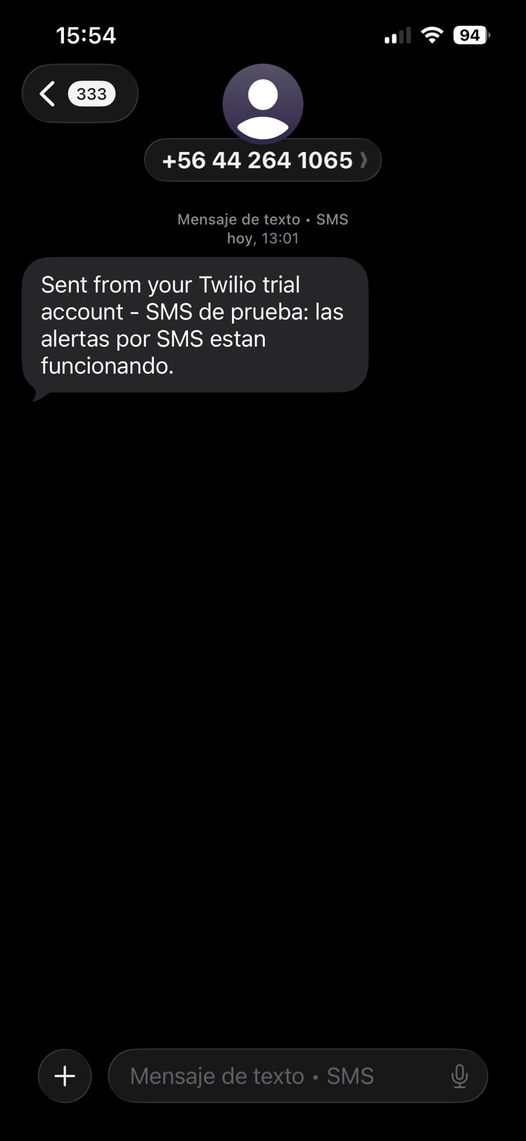
Figura 7. Evidencia de recepción del SMS de prueba enviado por el sistema. Fuente: captura del teléfono.

5.5 Escalabilidad
Pensando en una implementación en la industria, se proponen las siguientes funcionalidades:
- Múltiples nodos y zonas: identificar cada Arduino con un ID de dispositivo, agruparlos por sitio y zona, y mostrar un mapa o plano con el estado de cada punto.
- Usuarios y roles: administrador, guardia y supervisor, con permisos diferenciados y registro de auditoría de quién silenció o revisó cada alarma.
- Armado y desarmado remoto y por horario: programar turnos (por ejemplo, armar fuera del horario laboral) y un modo “mantenimiento”.
- Historial persistente y reportes: guardar todas las alertas en la base de datos (hoy se mantienen las 20 últimas en memoria), con exportación a CSV/PDF y estadísticas de eventos por zona y hora.
- Protocolo MQTT y estándares industriales: migrar el envío a MQTT sobre TLS (más liviano y con calidad de servicio) e integrarse con SCADA/BMS mediante OPC UA o Modbus TCP.
- Integración con terceros: envío a centrales de monitoreo, WhatsApp/Telegram, correo electrónico y webhooks.
- Actualización remota (OTA) del firmware y monitoreo de salud de cada nodo (RSSI, tiempo activo, último reporte, batería).
- Más sensores y cámaras: sensores PIR, magnéticos de puerta, de vibración y varias cámaras IP, con grabación de clips en la nube.
- Analítica con IA: aprendizaje de patrones normales por sitio para ajustar umbrales y reducir aún más las falsas alarmas.

VI. Análisis de entornos posibles

6.1 Identificación de entornos
Se identificaron tres entornos en los que la solución puede implementarse, cada uno con características distintas de infraestructura, riesgo y exigencias (Tabla 12).
Tabla 12. Entornos posibles de implementación.
Aspecto | Entorno 1: Vivienda / departamento | Entorno 2: Pequeño comercio u oficina | Entorno 3: Bodega o recinto industrial
Descripción | Protección de accesos (puerta principal, ventana) mientras los ocupantes no están o duermen. | Protección del local fuera del horario de atención (caja, bodega trasera, puerta de servicio). | Protección de galpones, pañoles de herramientas o zonas de acopio en plantas, faenas o centros logísticos.
Características | WiFi doméstico disponible; espacios pequeños; ambiente silencioso de noche. | WiFi comercial; horarios definidos; ruido de calle; vitrinas iluminadas. | Grandes superficies; estructuras metálicas; ruido de maquinaria; polvo y humedad; red OT/IT existente.
Ventajas | Bajo costo frente a alarmas monitoreadas; instalación simple; aviso inmediato al celular. | Historial con foto como evidencia; varios usuarios pueden recibir avisos; sin mensualidad de monitoreo. | Complementa la vigilancia existente; datos centralizados; escalable a muchos puntos.
Desventajas | Depende del WiFi y de la energía del hogar; mascotas pueden generar eventos. | La iluminación nocturna de vitrinas puede impedir la condición de oscuridad. | Cobertura WiFi limitada; ruido constante; requiere hardware de grado industrial y cumplimiento de normas OT.

6.2 Evaluación de factibilidad
Factibilidad técnica
Vivienda: alta. El prototipo funciona tal como fue probado: basta un enchufe USB y la red WiFi del hogar. La lógica de tres condiciones se ajusta bien a intrusiones nocturnas en un espacio silencioso y oscuro.
Pequeño comercio: alta a media. Es viable técnicamente, pero la luz de vitrinas y el ruido de la calle exigen revisar la ubicación de los sensores (por ejemplo, la LDR orientada hacia el interior de la bodega) y, en algunos casos, configurar la lógica para no exigir oscuridad.
Bodega industrial: media. La detección es aplicable, pero se requieren cambios: carcasa con grado de protección IP54 o superior, alimentación de 12/24 V con respaldo, repetidores WiFi o enlace 4G, sensores de mayor alcance (PIR industriales, barreras infrarrojas) y la integración con la red OT bajo los estándares descritos en la sección 6.3.
Factibilidad económica
Tabla 13. Costo de hardware por nodo (precios referenciales).
Ítem | Cantidad | Costo unitario ref. (CLP) | Subtotal (CLP)
Arduino UNO R4 WiFi | 1 | 32.000 | 32.000
Sensor de sonido HW-485 | 1 | 2.500 | 2.500
Sensor de luz HW-486 | 1 | 1.500 | 1.500
Sensor ultrasónico HC-SR04 | 1 | 2.500 | 2.500
Protoboard, cables y conectores | 1 | 4.000 | 4.000
Fuente USB 5 V / 2 A | 1 | 5.000 | 5.000
Carcasa plástica | 1 | 5.000 | 5.000
Celular usado como cámara (opcional, reutilizado) | 1 | 0 – 40.000 | 0 – 40.000
Total hardware por nodo |  |  | 52.500 – 92.500

Tabla 14. Costos de operación en la nube.
Servicio | Plan | Costo mensual ref.
Servidor Node.js (Render) | Gratuito (se suspende por inactividad) / Starter | USD 0 / ≈ USD 7
Base de datos (MongoDB Atlas) | M0 compartido | USD 0
SMS (Twilio) | Pago por uso | ≈ USD 0,05–0,10 por SMS a Chile
Notificaciones push (VAPID) | Estándar web | Sin costo
Conectividad | Internet existente del lugar | Sin costo adicional

Con un costo de hardware cercano a $52.500 por nodo y una operación que puede ir de $0 a ≈ $7.000 mensuales (más los SMS enviados), la solución resulta claramente más económica que una alarma comercial monitoreada, cuyo servicio en Chile suele costar entre $20.000 y $35.000 mensuales más instalación. En la vivienda y el pequeño comercio la inversión se recupera en uno o dos meses frente a esa alternativa, por lo que la factibilidad económica es alta. En la bodega industrial el costo por nodo aumenta (≈ $150.000–$250.000 con carcasa IP, fuente con respaldo, sensores industriales y enlace 4G), además del plan de servidor pagado para evitar la suspensión por inactividad; aun así sigue siendo competitivo frente a sistemas industriales propietarios, por lo que la factibilidad es media-alta, condicionada a un piloto exitoso.
Tabla 15. Resumen de factibilidad por entorno.
Entorno | Técnica | Económica | Conclusión
Vivienda | Alta | Alta | Factible con el prototipo actual
Pequeño comercio | Alta / media | Alta | Factible con ajustes de ubicación y lógica
Bodega industrial | Media | Media-alta | Factible con hardware industrial y piloto previo

6.3 Cumplimiento de Estándares OT
Aunque el proyecto es un prototipo académico, su diseño se alineó con buenas prácticas y estándares de Tecnología Operacional (OT), y se identificaron las brechas a cubrir para un despliegue industrial (Tabla 16).
Tabla 16. Alineamiento del proyecto con estándares OT y normativas.
Estándar / norma | Exigencia principal | Alineamiento del proyecto
ISA/IEC 62443 (seguridad de sistemas de automatización y control) | Defensa en profundidad, zonas y conductos, control de acceso, comunicaciones seguras, mínimo privilegio. | Comunicación cifrada TLS (conducto seguro), autenticación con JWT, contraseñas con bcrypt, secretos fuera del código, sin registro público. Brecha: autenticación del dispositivo y segmentación en zonas (VLAN IoT).
Modelo ISA-95 / Purdue | Separación por niveles: campo, control, supervisión y empresa. | Nivel 0: sensores; nivel 1: Arduino (control local de la detección); nivel 2: aplicativo de supervisión; nivel 4: nube. La detección no depende de la nube.
NIST SP 800-82 Rev. 3 | Guía de seguridad OT: inventario, monitoreo, gestión de parches y respuesta a incidentes. | Diagnóstico por monitor serie y estado de cada envío; propuesta de OTA y monitoreo de salud de nodos.
IEEE 802.11 / WPA2 | Interoperabilidad y seguridad de la red inalámbrica. | Uso de WiFi 802.11 b/g/n certificado con cifrado WPA2.
IEC 60529 (grado IP) | Protección contra polvo y agua según el ambiente. | Prototipo sin grado IP; se recomienda carcasa IP54–IP65 para comercio e industria.
Ley 19.628 y Ley 21.719 (Chile) de protección de datos personales | Tratamiento lícito, consentimiento y resguardo de datos sensibles como la biometría. | Solo se guardan descriptores faciales con consentimiento, con opción de eliminación; acceso restringido por login.
NCh Elec. 4/2003 (instalaciones eléctricas) | Instalaciones de consumo seguras. | Alimentación de 5 V por USB; en industria debe instalarse por electricista autorizado.

Además, se aplicaron buenas prácticas OT durante todo el proceso: el control crítico (detectar la intrusión) se ejecuta localmente en el microcontrolador y no depende de la nube; el firmware nunca se bloquea esperando a la red (operación determinista con ciclo de 50 ms); existe recuperación automática ante fallas de comunicación (backoff exponencial); y los eventos quedan registrados con marca de tiempo y evidencia.

6.4 Impacto de Limitaciones y Restricciones
Tabla 17. Limitaciones, impacto y estrategias de mitigación.
Limitación / restricción | Entorno más afectado | Impacto | Estrategia de mitigación
Corte de energía eléctrica | Todos | El sistema se apaga y no detecta ni avisa. | Batería de respaldo (power bank o UPS de 12 V) y aviso de “nodo desconectado”.
Dependencia de WiFi e Internet | Todos, crítico en industria | Sin red no llegan avisos; un intruso podría desconectar el router. | Alarma local (buzzer/sirena), enlace 4G de respaldo y alerta por falta de reportes.
Suspensión por inactividad del plan gratuito del servidor | Comercio e industria | Primera petición tras inactividad tarda varios segundos. | Plan pagado o mantener tráfico constante (el envío cada 1 s ya lo mitiga).
Lógica que exige las tres condiciones a la vez | Comercio (vitrinas iluminadas) | Un intruso con la luz encendida o lejos del sensor no dispara la alarma. | Lógica configurable por zona (2 de 3 condiciones) y sensores PIR adicionales.
Alcance del HC-SR04 (cono ≈ 15°, alerta bajo 50 cm) | Bodega industrial | Cubre solo un punto de paso. | Varios nodos o barreras infrarrojas en accesos.
Ruido ambiente y estructuras metálicas | Bodega industrial | Falsas alarmas por maquinaria; atenuación de la señal WiFi. | Recalibración por turno, antena externa, repetidores y lógica por horario.
Sensores de grado hobby | Comercio e industria | Menor vida útil frente a polvo, humedad y temperatura. | Sensores industriales y carcasa IP54–IP65.
Historial en memoria (20 eventos) | Todos | Se pierde si el servidor se reinicia. | Persistir eventos y fotos en la base de datos o almacenamiento de objetos.
Reconocimiento facial dependiente de iluminación | Vivienda y comercio | Menor precisión de noche. | Cámara con infrarrojo y ajuste del umbral de distancia (0,6).
Cuenta de prueba de SMS | Todos | Solo envía a números verificados. | Cuenta Twilio de pago o canal alternativo (WhatsApp/Telegram).

6.5 Pruebas y Validación
Para validar la implementación en cada entorno se propone un plan de pruebas de campo complementario a las pruebas de laboratorio de las secciones 3.5 y 5.4:
Tabla 18. Plan de pruebas y validación en campo.
Método | Entorno | Procedimiento | Criterio de aceptación
Prueba piloto 72 h | Todos | Operar el nodo armado 3 días registrando todos los eventos. | 0 caídas no recuperadas; tasa de falsas alarmas ≤ 1 por día.
Intrusión simulada | Todos | Ingreso controlado de una persona al área en distintos horarios (10 repeticiones). | Detección ≥ 9/10; aviso SMS y push en < 10 s.
Latencia extremo a extremo | Todos | Medir con cronómetro desde el evento hasta la notificación en el teléfono. | Dashboard < 2 s; push/SMS < 10 s.
Cobertura WiFi | Comercio e industria | Medir RSSI con WiFi.RSSI() en cada ubicación propuesta. | RSSI mejor que −70 dBm.
Corte de red y energía | Todos | Desconectar el router y la alimentación; restablecer. | Reconexión automática y reanudación de datos en < 2 min.
Ruido de fondo | Bodega industrial | Operar con maquinaria encendida y apagada. | Sin alarmas por ruido de maquinaria sin intrusión.
Seguridad básica | Todos | Intentar acceder a las APIs sin sesión y con token alterado. | Respuestas 401 en todos los casos.

Los resultados de estas pruebas deben documentarse en una planilla con fecha, hora, condición probada, valores registrados en el monitor serie y en el historial del aplicativo, para justificar la puesta en marcha definitiva de cada entorno.

6.6 Recomendaciones
Vivienda
- Instalar el nodo frente al acceso principal, a la altura del pecho, con la LDR orientada hacia el interior.
- Agregar un buzzer o sirena local disuasiva y una batería de respaldo tipo power bank.
- Registrar a los integrantes del hogar en “Personas conocidas” para distinguir rápidamente eventos propios de intrusiones reales.
Pequeño comercio
- Habilitar una lógica configurable (por ejemplo, 2 de 3 condiciones) cuando las vitrinas quedan iluminadas.
- Registrar varios teléfonos para SMS y push (dueño y encargado) y conservar las fotos del historial como evidencia.
- Usar un plan pagado del servidor para evitar la suspensión por inactividad y persistir el historial en la base de datos.
Bodega o recinto industrial
- Migrar a hardware de grado industrial: carcasa IP65, fuente de 24 V con UPS, sensores PIR o barreras infrarrojas y antena externa o enlace 4G.
- Conectar los nodos a una VLAN IoT separada, autenticar cada dispositivo (clave de API o certificado) y adoptar MQTT/OPC UA para integrarse con SCADA o BMS, conforme a IEC 62443.
- Realizar un piloto en una zona antes de escalar, con recalibración por turno y monitoreo de salud de cada nodo.

VII. Conclusiones
El desarrollo del proyecto permitió comprobar que es factible construir un sistema antirrobo funcional y de bajo costo integrando un microcontrolador con conectividad inalámbrica, sensores de uso general y servicios en la nube. El Arduino UNO R4 WiFi resultó una elección adecuada: su lógica de 5 V permitió conectar directamente los tres sensores, y su coprocesador ESP32-S3 resolvió la comunicación WiFi cifrada con TLS sin hardware adicional. La comparación con otras placas mostró que alternativas más potentes o baratas, como el ESP32, habrían requerido adaptar niveles de tensión, mientras que otras no tenían memoria suficiente o estaban sobredimensionadas.
Uno de los principales aportes del trabajo fue la estrategia de detección. Combinar tres condiciones independientes —ruido, oscuridad y cercanía—, exigir tres lecturas consecutivas antes de disparar y aplicar un periodo de rearme redujo notablemente las falsas alarmas y las notificaciones repetidas. A su vez, la calibración automática de umbrales, basada en el reposo y la fluctuación de cada módulo, resolvió un problema real observado en las pruebas: sensores del mismo modelo entregaban lecturas muy distintas. Gracias a ello, el sistema funciona con distintos módulos sin necesidad de reprogramarlo.
En cuanto a la comunicación inalámbrica, el proyecto evidenció que la eficiencia del firmware es tan importante como la elección de la antena. Agrupar cada petición en un único envío, reutilizar la conexión TLS, leer las respuestas sin bloquear y aplicar reintentos con backoff exponencial permitieron mantener un ciclo de detección estable de 50 ms mientras se envían datos cada segundo. La experiencia con la pantalla LCD I2C, que bloqueaba el sistema hasta 17 segundos, mostró la importancia de validar cada componente y de priorizar la confiabilidad de la función crítica.
La aplicación web progresiva cumplió los requisitos planteados: acceso protegido, estado y lecturas en tiempo real, historial con fotografía, notificaciones push y SMS, cámara en vivo por WebRTC y reconocimiento facial ejecutado en el navegador. Las medidas de seguridad implementadas (HTTPS, bcrypt, JWT en cookie httpOnly, sockets autenticados y secretos en variables de entorno) entregan una base sólida, aunque el análisis identificó mejoras necesarias para un uso productivo, en especial la autenticación del propio dispositivo y la eliminación de las credenciales WiFi del código.
El análisis de entornos concluyó que la solución es plenamente factible en viviendas y pequeños comercios, donde su costo de hardware cercano a $52.500 por nodo y una operación prácticamente gratuita la hacen más económica que una alarma monitoreada tradicional. En recintos industriales la propuesta también es viable, pero requiere hardware de grado industrial, respaldo de energía y de comunicaciones, y un alineamiento más estricto con estándares OT como IEC 62443 y el modelo ISA-95. Las limitaciones identificadas —dependencia de la energía y de Internet, la lógica que exige las tres condiciones y el alcance del sensor ultrasónico— tienen estrategias de mitigación concretas y de bajo costo.
Como proyección, quedan abiertas líneas de profundización que no fue posible abordar en este proceso: la incorporación de una alarma física local, la persistencia completa del historial, el soporte de múltiples nodos y usuarios con roles, la migración a MQTT y la actualización remota del firmware. Estas mejoras permitirían transformar el prototipo en una plataforma de seguridad IoT escalable, capaz de responder a las necesidades de distintos tipos de organizaciones.

VIII. Referencias bibliográficas
Arduino. (2023). Arduino UNO R4 WiFi: Product reference manual [Documento técnico]. Recuperado de https://docs.arduino.cc/hardware/uno-r4-wifi
Arduino. (2024). UNO R4 WiFi network examples (WiFiS3 library). Recuperado de https://docs.arduino.cc/tutorials/uno-r4-wifi/wifi-examples
Espressif Systems. (2023). ESP32-S3 series datasheet (Versión 1.8). Recuperado de https://www.espressif.com/en/support/documents/technical-documents
ElecFreaks. (s.f.). Ultrasonic ranging module HC-SR04 [Hoja de datos]. Recuperado de https://cdn.sparkfun.com/datasheets/Sensors/Proximity/HCSR04.pdf
International Electrotechnical Commission. (2018). IEC 62443-3-3: Industrial communication networks – Network and system security – Part 3-3: System security requirements and security levels. Ginebra, Suiza: IEC.
International Society of Automation. (2010). ANSI/ISA-95.00.01-2010: Enterprise-control system integration. Research Triangle Park, NC: ISA.
Stouffer, K., Pease, M., Tang, C., Zimmerman, T., Pillitteri, V., Lightman, S., Hahn, A., Saravia, S., Sherule, A., y Thompson, M. (2023). Guide to operational technology (OT) security (NIST SP 800-82r3). National Institute of Standards and Technology. https://doi.org/10.6028/NIST.SP.800-82r3
Ley N° 21.719. Regula la protección y el tratamiento de los datos personales y crea la Agencia de Protección de Datos Personales. Diario Oficial de la República de Chile, 13 de diciembre de 2024.
Mozilla Developer Network. (2024). WebRTC API. Recuperado de https://developer.mozilla.org/es/docs/Web/API/WebRTC_API
Socket.IO. (2024). Socket.IO documentation v4. Recuperado de https://socket.io/docs/v4/
Twilio. (2024). Programmable Messaging API documentation. Recuperado de https://www.twilio.com/docs/messaging
Mühler, V. (2020). face-api.js: JavaScript API for face detection and face recognition in the browser [Software]. Recuperado de https://github.com/justadudewhohacks/face-api.js
Render. (2024). Render documentation: Free instance types. Recuperado de https://render.com/docs/free



